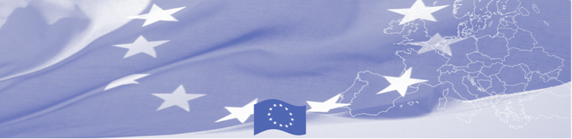
ПРЕСС РЕЛИЗ

В Бишкеке проходит заседание учебных заведений пограничных и таможенных ведомств стран Центральной Азии

Бишкек, 27 февраля 2017

27 февраля 2017 в Бишкеке начал работу региональный семинар учебных заведений пограничных и таможенных ведомств Центральной Азии, организованный Программой содействия управлению границами в Центральной Азии (БОМКА), финансируемой Европейским Союзом. Участники со всех стран Центральной Азии обсуждают создание единой, гармоничной и эффективной системы обучения пограничников и таможенников в центральноазиатском регионе. Семинар проводится экспертами Государственной пограничной охраны Латвии и Рижского технического университета. Данная инициатива БОМКА направлена на поддержку сотрудничества между учебными заведениями стран Центральной Азии.
Во время семинара эксперты обсудят системы обучения в странах Центральной Азии и представят инновационные подходы и методические инструменты, например, системц дистанционного обучения. Будут оценены потребности, пробелы и передовые практики в учебных процессах и определены темы для возможного обмена преподавателями и слушателями.
Идея создания совместной платформы учебных заведений родилась в 2012 году и затем развивалась и воплощалась в жизнь с помощью БОМКА. Это добровольная ассоциация учебных заведений, связанных друг с другом совместными научными исследованиями, разработкой учебных модулей, лекций и курсов повышения квалификации и объединением учебных процессов. Члены Консорциума стремятся к совместному повышению потенциала, институциональному развитию, совместной разработке учебных материалов и исследовательской деятельности.

Первые мероприятия БОМКА прошли в 2003 году, с тех пор программа укрепила партнерство с правительствами стран Центральной Азии в сфере содействия управлению границами. За период 2003-2018 годов на реализацию программы БОМКА Европейским Союзом было выделено 40,8 миллионов евро, из них почти 5 миллионов евро на реализацию 9-ой фазы (2015-2018 годы).

Более подробную информацию можно получить, посетив сайт www.bomca-eu.org или связавшись с Жанной Ташиевой, национальным координатором БОМКА в Кыргызстане – janna.tashieva@icmpd.org

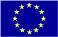  Программа БОМКА реализуется Консорциумом партнеров под руководством Государственной пограничной охраны Латвийской Республики: 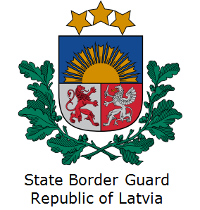 | Программа финансируется Европейским Союзом  Представительство Европейского Союза в Кыргызской Республике  Бульвар Эркиндик 21, Бизнес центр "Орион", 5й этаж  Бишкек, 720040, Кыргызская Республика  Телефон: +996 312 26 10 00  факс: +996 312 26 10 07  Email: delegation-kyrgyzstan@eeas.europa.eu  Website:http://eeas.europa.eu/delegations/  kyrgyzstan  Facebook:http://www.facebook.com/eudelkg | Европейский Союз включает в себя 28 государств-членов, объединивших передовые достижения, ресурсы и судьбы своих народов. На протяжении 60 лет совместными усилиями им удалось создать зону стабильности, демократии и устойчивого развития, сохранив при этом культурное многообразие, личные свободы и атмосферу терпимости. Европейский Союз неуклонно стремится передавать и приобщать к своим достижениям и ценностям страны и народы, находящиеся за его пределами.

